INDICAÇÃO Nº 1781/2023

ASSUNTO: Solicita ao Sr. Prefeito Municipal, que providencie manutenção/tapa buraco em caráter de URGÊNCIA na Rua Antônio Vicentini no bairro Central Park I.
Senhor Presidente:
CONSIDERANDO que, essa solicitação justifica-se tendo em vista que os moradores desta localidade estão preocupados com acidentes e danificação de bens, agravando-se as rachaduras e buracos no asfalto devido ao período de chuvas e veículos pesados que por ali circulam.
(FOTO ANEXO).
INDICO ao Sr. Prefeito Municipal, nos termos do Regimento Interno desta Casa de Leis, que seja oficiado à secretaria e departamento competentes, que providencie manutenção/tapa buraco na da Rua Antônio Vicentini no bairro Central Park I, em caráter de urgência.

SALA DAS SESSÕES, 05 de outubro de 2023.

FERNANDO SOARES
VEREADOR-PSDB

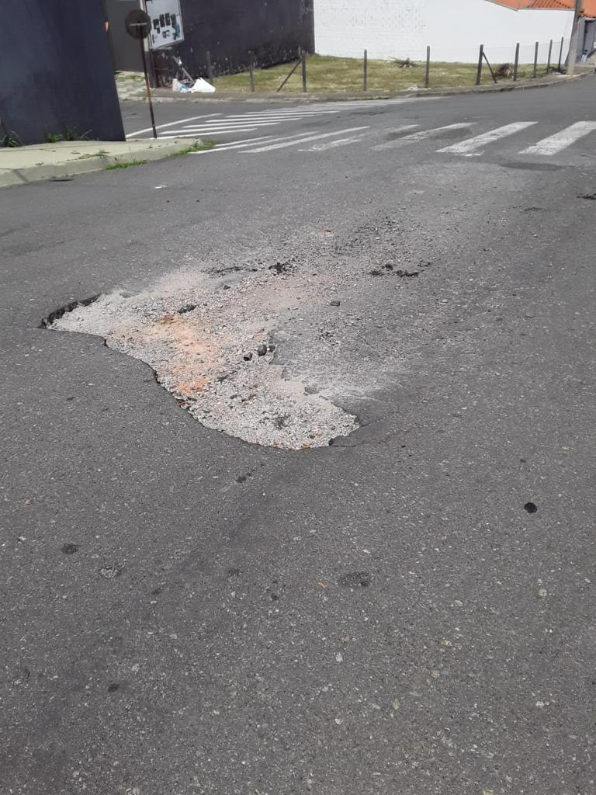
Manutenção/tapa buraco em caráter de URGÊNCIA na Rua Antônio Vicentini no bairro Central Park I.

